彰化縣109學年度國民中小學學校實施戶外教育計畫
活 動 成 果 表
計畫名稱 |  | 彰化縣國聖國民小學「乘五分仔火車探索蘑菇部落」戶外教育實施計畫
申請學校 |  | 彰化縣彰化市國聖國民小學
量之成效分析 | 一、前言: 本校辦理109學年度戶外教育，依計畫前往溪湖糖廠體驗乘坐五分仔火車，體驗以往搭乘小火車的樂趣，沿途飽覽農村田野風光外，亦能認識在地風俗民情。此外，探索磨菇部落，亦能讓孩子們觀察、體驗種植真菌類(玫瑰菇)的樂趣，尤其是它生長快速這項優點，更是有助自然觀察的進行，孩子們無不充滿好奇和驚喜，手作PIZZA亦能讓孩童學習解決問題能力。  二、活動時間: 110年04月27日  三、活動場次: 1場  四、活動人數:學生73人、教師19人，合計92人  五、活動學習單: 73人(如附件)  六、滿意度調查表之件數: 73人(如統計表)

質之成效分析 | 二、課程內涵  1.藉由帶領學生參觀溪湖糖廠鐵道文化園區，讓學生更加深入了解五分火車的歷史，也激發學生認識地方環境與產業、關懷鄉土，促進學生對在地產業的認同。  2.蘑菇部落聽聽專業的導覽，認識菇類的品種、種植過程及照顧方式，並從實際動手製作太空包並帶回家照顧，讓孩子更加體會菇農的生活。  3.體驗用披薩窯烤過披薩的經驗，所以想利用這次戶外教育來個菇菇披薩窯烤DIY，從實作過程中，讓學生學習解決問題能力。  三、過程檢討  1.進入菇類庫房工廠觀賞時，要戴防塵頭套和鞋套，低年級的小朋友比較小，穿脫不易。  2.在蘑菇大草原奔跑時，發現其他菇類的蹤跡，部分學生想要摘取或踐踏。  3.了解菇類成長中，部分孩子因好奇想用手碰觸。  4. 參觀溪湖糖廠鐵道文化搭乘五分仔火車時，部分小朋友會隨意觸碰機器設備。  四、問題解決策略  1.進入菇類庫房工廠觀賞時，要戴防塵頭套和鞋套，低年級的小朋友比較小，請隨隊義工和老師協助。  2.在蘑菇大草原奔跑時，發現其他菇類的蹤跡，部分學生想要摘取或踐踏，藉機施行環境及生命教育，並告知並非所有菇類都可食用，野地裡的菇類大都具有毒性，不要摘取。  3.觀察菇類成長中，部分孩子因好奇想用手碰觸，隨機宣導，勿觸碰以免影響菇類生長。  4.參觀溪湖糖廠鐵道文化搭乘五分仔火車時，提醒小朋友不隨意碰觸機器，注意自身安全。  五、活動成員滿意度調查分析(共73份問卷)
  評鑑指標 | 很好 | 好 | 普通 | 差 | 很差
  1.您覺得本次校外教學的地點適合您參觀嗎？ | 58 | 10 | 5
  2.您覺得本次校外教學的課 | 內容有趣嗎？  65 | 7 | 1
  3.您覺得老師（導覽員）解說內容清楚嗎？ | 63 | 8 | 1
  4.您認為本次課程對您學習上有幫助嗎？ | 66 | 4 | 3
  5.本次校外教學對了解家鄉特色或文化有幫助嗎？ | 68 | 5
  6.您對本次校外教學整個活動喜歡嗎？ | 70 | 3
活 動 成 果 學 習 單
  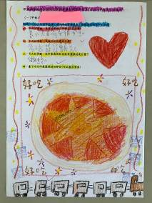 | 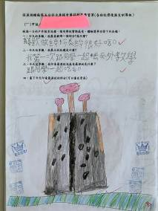
  一年級學習單 | 一年級學習單
  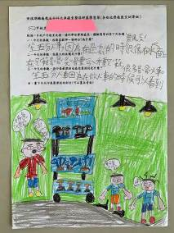 | 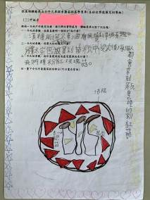
  二年級學習單 | 三年級學習單
  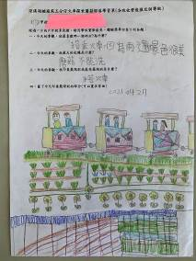 | 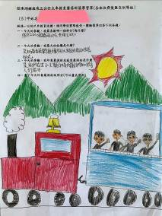
  四年級學習單 | 五年級學習單
活 動 成 果 照 片 (附說明、書 面 ６ 張 以 上)
  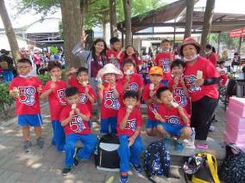 | 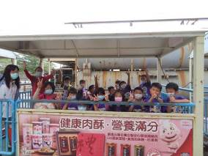
  參訪溪湖糖廠 | 搭乘五分仔火車
  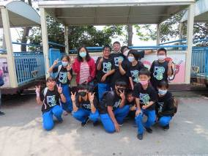 | 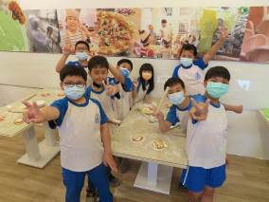
  搭乘五分仔火車 | 磨菇部落體驗pizza DIY
  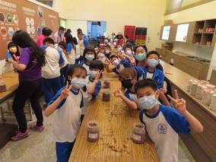 | 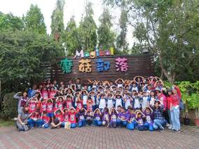
  磨菇部落體驗利用太空包種植玫瑰菇 | 磨菇部落大合照
承辦人： 主任： 校長：

